一次函数一

一、单项选择题
1.已知
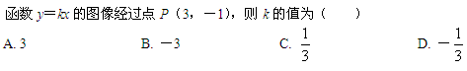
2.下列函数中，图像经过原点的为（ ）
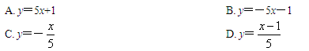
3.若一次函数
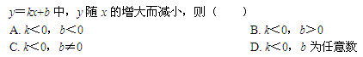
4.当
5.若
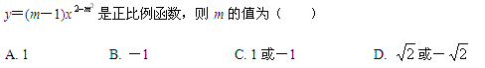
6.若
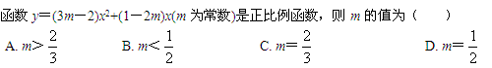
7.若
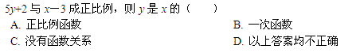
8.在
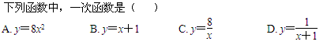
9.一次函数y＝3x－4的图像不经过（ ）
A. 第一象限 B. 第二象限 C. 第三象限 D. 第四象限
10.一次函数y＝－x－1的图像是（ ）。
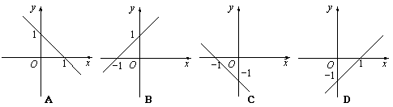
二、填空题。
1.作函数图象的一般步骤为______，______，______；一次函数的图象是一条______。
2.在一次函数y＝2x－5中，当x由3增大到4时，y的值______；当x由－3增大到－2时，y的值______。
3.
某油箱中有油20升，油从管道中均匀流出10分钟可流尽，则油箱中剩油量G（升）与流出时间t(分)之间的函数关系式为______，自变量t的取值范围是______。
4.已知y－2＝kx(k≠0)，且当x＝1时，y＝7，则y与x之间的关系式为______。
三、解答题。
1.已知
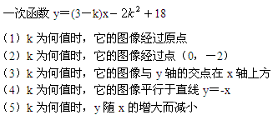
2.已知
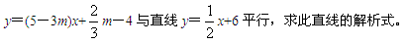
3.
当
答案部分

一、单项选择题
1.
【正确答案】 D
【答案解析】
将（3，－1）代入y＝kx中，解得：k＝－1/3
【答疑编号1314】

2.
【正确答案】 C
【答案解析】
代入坐标（0，0），能满足的即为答案。
【答疑编号1315】

3.
【正确答案】 D
【答案解析】
由已知可得：直线一定经过二、四象限，而不必考虑与y轴的交点，所以k<0，b为任意数。
【答疑编号1316】

4.
【正确答案】 A
【答案解析】
将x＝5分别代入两个函数解析式，得：10＋k＝15k－4，解得：k＝1，所以y＝2×5＋1＝11
【答疑编号1317】

5.
【正确答案】 B
【答案解析】
根据题意可得：m－1≠0且2－m²＝1，所以m＝－1
【答疑编号1318】

6.
【正确答案】 C
【答案解析】
根据正比例函数的定义可知：3m－2＝0，解得：m＝2/3
【答疑编号1319】

7.
【正确答案】 B
【答案解析】
根据题意，假设（5y+2）/（x－3）＝k，则5y＋2＝kx－3k，y＝kx/5－（3k＋2）/5，符合y＝kx+b的形式
【答疑编号1320】

8.
【正确答案】 B
【答案解析】
根据一次函数的定义及标准解析式判断。
【答疑编号1327】

9.
【正确答案】 B
【答案解析】
由已知：k>0，b<0，即直线经过一、三、四象限。
【答疑编号1328】

10.
【正确答案】 C
【答案解析】
由已知可知：k<0，所以直线经过二、四象限；又∵b<0，所以直线与y轴交于负半轴。
【答疑编号1329】

二、填空题。
1.
【正确答案】 答：列表，描点，连线，直线。
【答疑编号1321】

2.
【正确答案】
答：
由1增大到3，由－11增大到－9。
【答疑编号1322】

3.
【正确答案】
答：
【答疑编号1323】

4.
【正确答案】 答：y＝5x+2
【答疑编号1324】

三、解答题。
1.
【正确答案】 解：
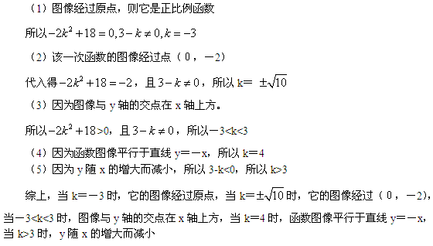
【答疑编号1313】

2.
【正确答案】 解：
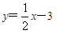
【答疑编号1325】

3.
【正确答案】 解：
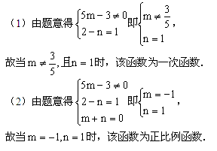
【答疑编号1326】

